Отчет по второму этапу проекта

Операционные системы

Ермакова Анастасия Алексеевна

Содержание

Список иллюстраций

Список таблиц

# 1 Цель работы

Продолжить работу с сайтом, редактировать его в соответствии с требованиями, добавить данные о себе на сайт.

# 2 Задание

1. Разместить фотографию владельца сайта.
2. Разместить краткое описание владельца сайта (Biography).
3. Добавить информацию об интересах (Interests).
4. Добавить информацию от образовании (Education).
5. Сделать пост по прошедшей неделе.
6. Добавить пост на тему по выбору:
   * Управление версиями. Git.
   * Непрерывная интеграция и непрерывное развертывание (CI/CD).

# 3 Выполнение лабораторной работы

Загружаю в каталог свою фотографию, переименовываю ее в avatar (рис. 1).

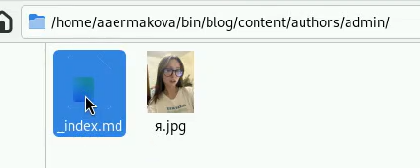

Рис. 1: Загрузка фото

Начинаю редактирование файла index.md со своими данными. Ввожу свои имя и фамилию (рис. 2).

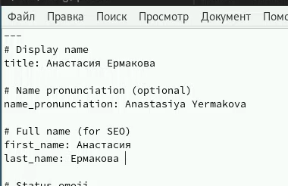

Рис. 2: Редактирование файла

Пишу свою роль студента РУДН (рис. 3).

Рис. 3: Редактирование файла

Рис. 3: Редактирование файла

Ввожу ссылку на свой гитхаб и свою почту (рис. 4).

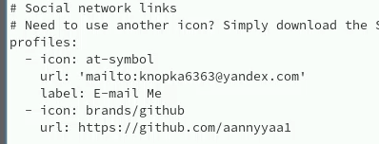

Рис. 4: Редактирование файла

Редактирую интересы (рис. 5).

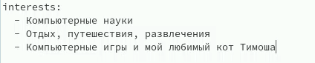

Рис. 5: Редактирование файла

И данные о моем образовании (рис. 6).

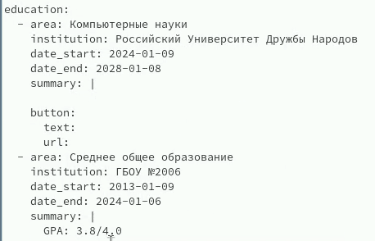

Рис. 6: Редактирование файла

Пишу немного о себе (рис. 7).

Рис. 7: Редактирование файла

Рис. 7: Редактирование файла

Сохраняю изменения в файле и отправляю на гитхаб (рис. 8).

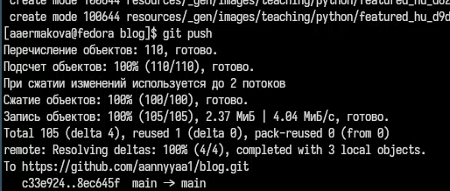

Рис. 8: Отправка файлов на гитхаб

Запускаю бинарный файл и перехожу на свой сайт. Все сделано верно (рис. 9).

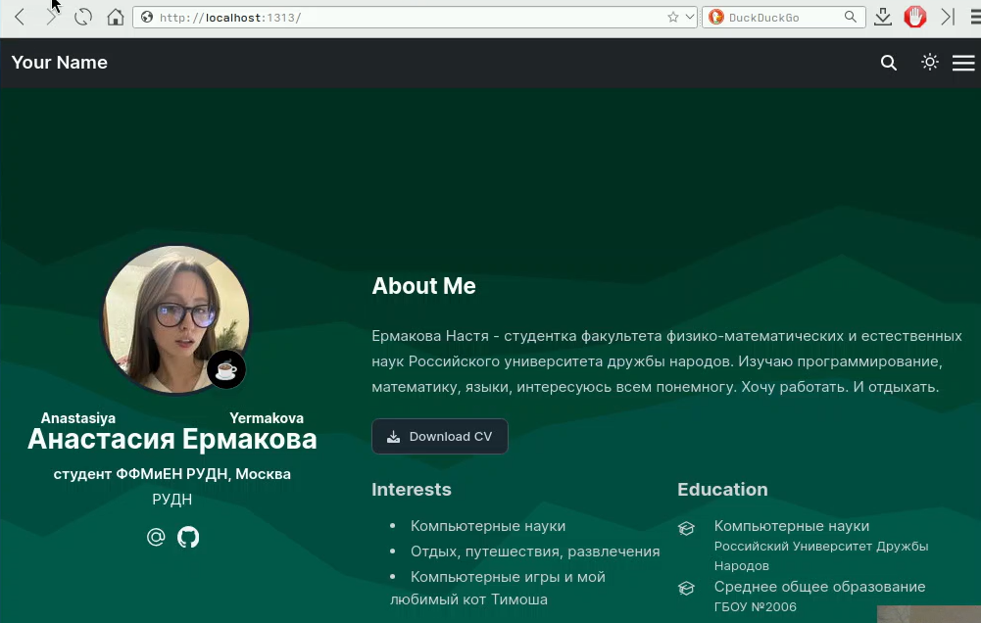

Рис. 9: Просмотр сайта

Далее редактирую файл и пишу пост об управлением версиями гит (рис. 10).

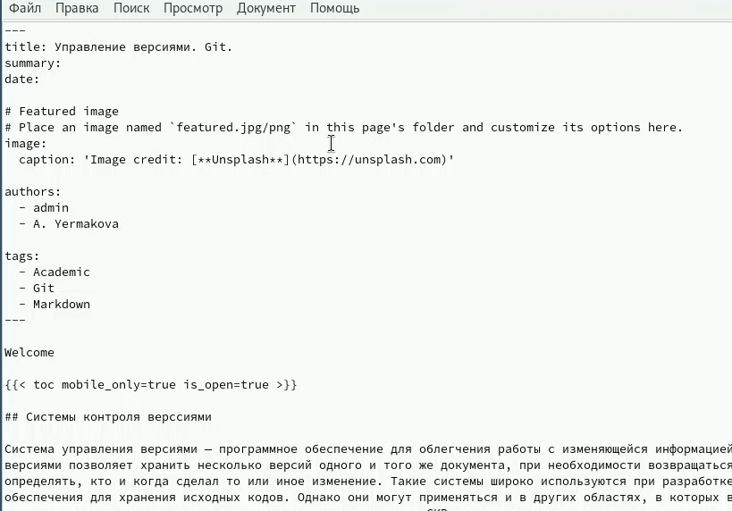

Рис. 10: Редактирование файла

Сохраняю изменения, отправляю все на гитхаб и проверяю результат на сайте. Вот мой пост (рис. 11).

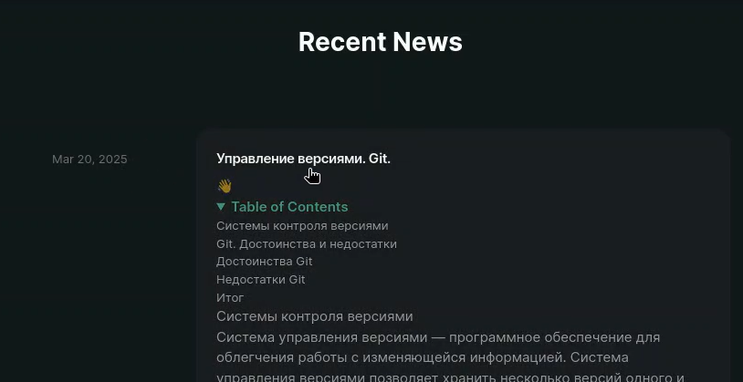

Рис. 11: Отправка файлов на гитхаб. Сайт

Перехожу по нему. Фотография тоже прикрепилась (рис. 12).

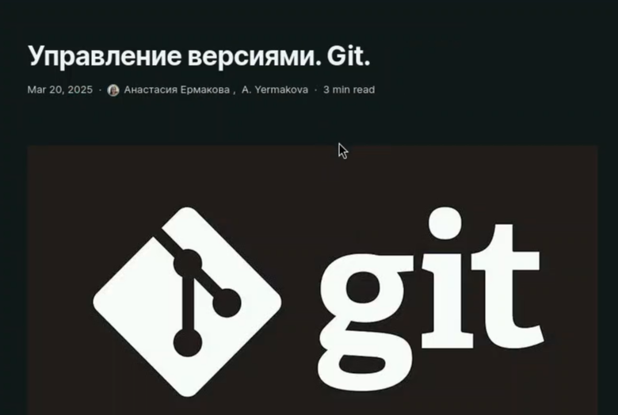

Рис. 12: Просмотр сайта

Создаю папку post1 для хранения файлов для первого поста по прошедшей неделе (рис. 13).

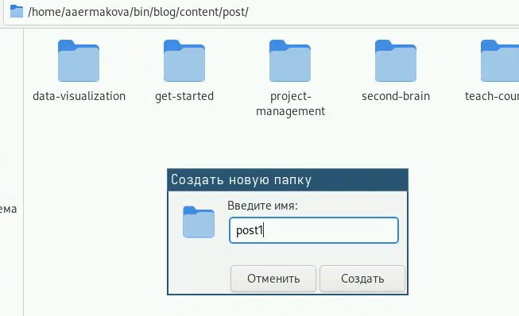

Рис. 13: Создание каталога

Редактирую файл, пишу о своей неделе (рис. 14).

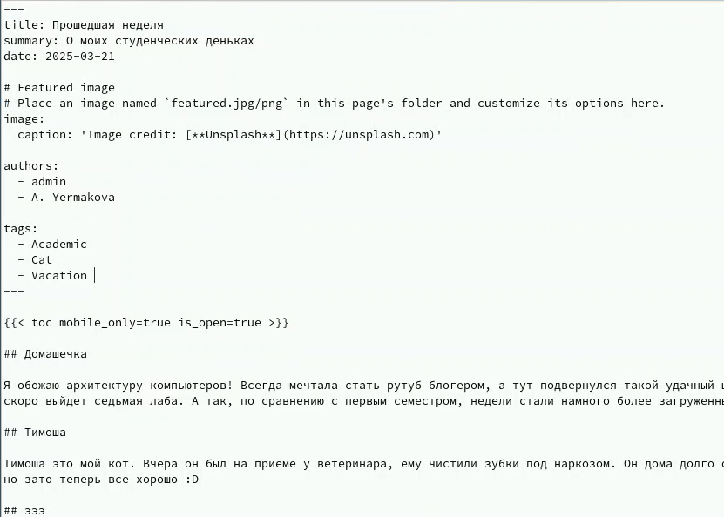

Рис. 14: Редактирование файла

Сохраняю изменения и отправляю на гитхаб. Проверяю на сайте, все верно (рис. 15).

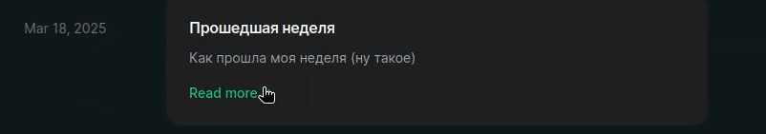

Рис. 15: ОТправка файлов на гитхаб. Сайт

# 4 Выводы

Я продолжила работу с сайтом, редактировала его в соответствии с требованиями, добавила данные о себе на сайт.

# 5 Список литературы